SVEUČILIŠTE U RIJECI
AKADEMIJA PRIMJENJENIH UMJETNOSTI
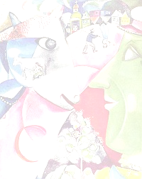

NAJVAŽNIJI PRAVCI U MODERNOJ UMJETNOSTI

Sanja Stojković

Rijeka, 14. lipnja 2004

MODERNA UMJETNOST
Industrijskom revolucijom stvorila se mogućnost masovne te stoga i jeftine proizvodnje. Ona se, međutim, iskorištavala za reproduciranje već postojećih oblika, nastalih kao izraz jednog drugog vremena drugačijim načinom proizvodnje i u druge svrhe. Takav odnos spram novih mogućnosti nastao je onom istom situacijom koja je stvorila pseudoarhitekturu. Industrijski proizvedeni predmeti koji su po obliku reprodukcija rukom proizvedenih predmeta iz prošlih epoha, nemaju u sebi nikakve nove vrijednosti koje bi mogao stvoriti novi tehnički postupak, a ni vrijednost predmeta koje kopiraju. To vrijedi ne samo za uporabne predmete, već i za duhovne vrijednosti koje u toj masovnoj proizvodnji doživljavaju jeftinu rasprodaju pa i za prostorno-plastični okvir u cjelini, likovni izraz itd. Masovnost neumjetničke proizvodnje (kič) XIX. stoljeća uzrokuje nagli gubitak osjetIjivosti pa se autentični, izravni i istinski izraz zamjenjuje i prihvaća u lažnom ruhu imitacije. Velika potražnja nove velegradske publike za pseudoumjetničkom proizvodnjom koja je odraz gubitka i neposjedovanja osnovne osjetljivosti za likovne kvalitete, uzrok je da su slikarstvo i skulptura bili većinom ilustracija, anegdota i da su zadovoljavali u prvom redu, zahjev za dopadljivošću, lažnom reprezentativnošću te pseudodekorativnošću.
U takvoj situaciji autentični umjetnički izraz nužno se susretao s negodovanjem i revoItom pseudoumjetnički obrazovane publike. Prvi put se to negodovanje javilo u vezi s Courbetom, a zatim šezdesetih godina pred slikama E. Maneta. Šablonizirajući apstrahirana iskustva prošlih stilova o vizualnom, akademski slikari druge polovine XIX.stoljeća ne mogu doista vidjeti predmet, već samo ponavljaju njegovu konvencionalnu pojavu.

Naglim procesom industrijalizacije nestaju svi stari okviri života jer su se pokazali kao neadekvatni i u prostorno-plastičnom i u psihosocijalnom smislu. Nova rješenja su sporadična i samo su pokušaj humanizacije jednoga negativnog procesa - raspadanja starih okvira. Paralelno s njima i dalje postoji deformirani grad i neoblikovana tehnička sredina na različitom stupnju razvoja. U tim uvjetima dezintegrira se cjelovita svijest građanske ličnosti s kraja XIX.stoljeća koja sukob s novim tehničkim svijetom (što se u društvenim odnosima očituje nastupom proletarijata) doživljava kao sukob, jaz između sebe i svijeta. Tu neravnotežu i konfliktno stanje ona pokušava prevladati razvijanjem samo svoje elementarne duševnosti - emotivnog, racionalnog, aktivnog - i tako se deformacijom vlastite individualnosti prilagođava i ostvaruje jednu novu psihosocijalnu organizaciju. Građanin koji ne pristaje na nestanak građanskog svijeta i koji se zato ne može uključiti u ideologiju tog svijeta u zalasku i koji ne može prisustvovati svojoj vlastitoj deformaciji, nestanku cjelovitosti svoga „ja”, mora sukob riješiti bijegom iz svijeta kojemu se ne može prilagoditi. Taj bijeg zbiva se putem svjesnih ili nesvjesnih identifikacija s nekim prvobitnim stanjima i prošlim rješenjima. Ti složeni psihosocijalni procesi mogu se povezati s genezom modernih umjetničkih pravaca - s razvojem ekspresionizma, kubizma, futurizma, simbolizma, naivne umjetnosti i nadrealizma. Jasno je, međutim, da se ne može izjednačiti psihosocijalna realnost jedne klase manifestirana u ponašanju prosječnog pojedinca - građanina sa sadržajima koji su kod umjetnika osviješteni i dosljedno artikulirani. Intenzitet doživljaja artikulira se u stav (ili u umjetničko djelo kao konačno i apsolutno) koji je onda ne samo izraz postojećeg, već upravo zbog konzekventnosti i artikuliranosti i negacija (ili bar zahtjev za negacijom) postojećeg.

FOVIZAM

FOVIZAM (franc. fauvisme), način slikanja grupe francuskih umjetnika na početku XX stoljeća, blizak ekspresionizmu. Izraz fauves (divlje zvijeri) prvobitno je ironičan naziv za grupu francuskih slikara koja je od 1905.godine zajednički nastupala u pariškom Salonu nezavisnih. Pripadali su joj Henri Matisse, Maurice de Vlaminck, A. Derain, Georges Rouault, R. Dufy, A. Marquet, O. Friesz i K.van Dongen. Kao što su i nazivi impresionizam i kubizam nastali iz improviziranih dosjetki koje su se ustalile kao likovno-estetske klasifikacije, tako je i od riječi fauves nastao fauvisme kao termin za određenu pojavu u slikarstvu. Fauvizam nije likovna ideologija u programskom smislu, a ni nastojanje da se problem likovnog izraza riješi jedinstvenom metodom. Pošavši dalje od postimpresionizma i od napora Cezannea i Van Gogha, fovisti prekidaju s likovnim konvencijama, odriču se slikanja u smislu deskripcije viđene stvarnosti i ne teoretiziraju, već u punoj euforiji žive s paletom. Oni ne prepričavaju oblik već ga sugeriraju i sažimaju u široke plohe boja (Marquetove luke i kejovi), titraj kista i grafičke igle prevode u rafiniranu arabesku (Matisse, Dufy), otvaraju asocijacije na srednjovjekovnu formu (Derain), zahvaćaju emotivno i tragično i groteskno (Rouault). U njihovom artizmu glavni je faktor boja, čista i jarka, istisnuta direktno iz tube. U ime boje negira se modelacija, lokalni ton i iluzija prostornosti u smislu optičke perspektive te se tako često postižu efekti bliski dekorativnoj plošnosti mozaika i vitraja. Fovizam je, uz kubizam, jedna od glavnih pojava u pariškom slikarstvu prvog desetljeća XX.stoljeća, značajna etapa u uznemirenim traženjima europskog slikarstva da progovori novim likovnim jezikom.

KUBIZAM

KUBIZAM (franc. coubisme, lat. cubus:kocka) , smjer u modernom slikarstvu koji je proizašao iz Cezanneove teze da se sve što u prirodi postoji može likovno ostvariti prema osnovnim oblicima kugle, valjka i stošca. Kubisti smatraju kao osnovnu formu kocku. Prve radove u smislu te pretpostavke izložili su 1907.g. Georges Braque i Pablo Picasso, gradeći slike u kojima je sve viđeno (pejzaž, Ijudski lik, mrtva priroda) preneseno u stilizirane oblike ne samo kocke nego i drugih geometrijskih tijela. Posebnu važnost za kubiste imalo je proučavanje crnačke plastike, koje im je otkrilo iskonsku snagu i izražajnost jednostavnih, sažetih oblika. U prvoj fazi tzv. analitičkog kubizma struktura slike još se bazira na stvarnosti i rješava se u smislu iluzionističko-plastičnog prostora. U daljnjem razvoju nastaje tzv. sintetički kubizam, oblici se stiliziraju geometrijski i približuju ornamentu i dekoraciji. Kubizam je prvi suvremeni likovni pravac koji svjesno ukida optičku iluziju i racionalnom analizom elemenata stvarnosti uspostavlja autonoman likovni poredak na slici čime anticipira mnoge kasnije likovne postupke, a naročito apstrakciju. 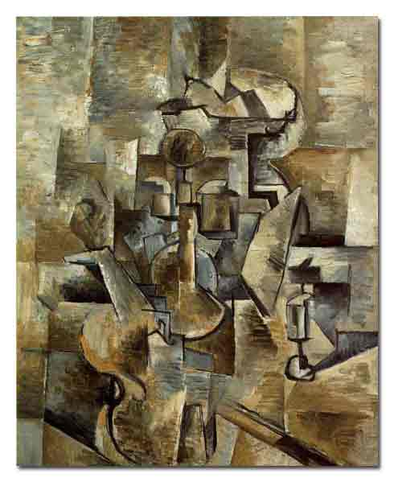
Slika 1. G. Braque: Gitara
Izvor: www.znanje.org.

Kao likovno naziranje i metoda, kubizam se razvio naročito u Francuskoj, gdje su pored Picassa i Braquea (u mladim godinama) njegovi glavni predstavnici J. Gris, R. Delaunay, F. Leger, A. Lhote i A. Ozenfant, a prvi njegov teoretičar G.Apollinaire (1913). Od pripadnika Pariške skole primjenjivali su djelomično i povremeno elemente kubizma M. Chagall i A. Modigliani, a u nas S. šumanović, M. Tartaglia, V. Gecan i S. Kregar. Njemački ekspresionisti kao grupa »Der blaue Reiter« (F. Marc, V.Kandinski, P. Klee) također su primjenjivali ponešto od kubističkih metoda.

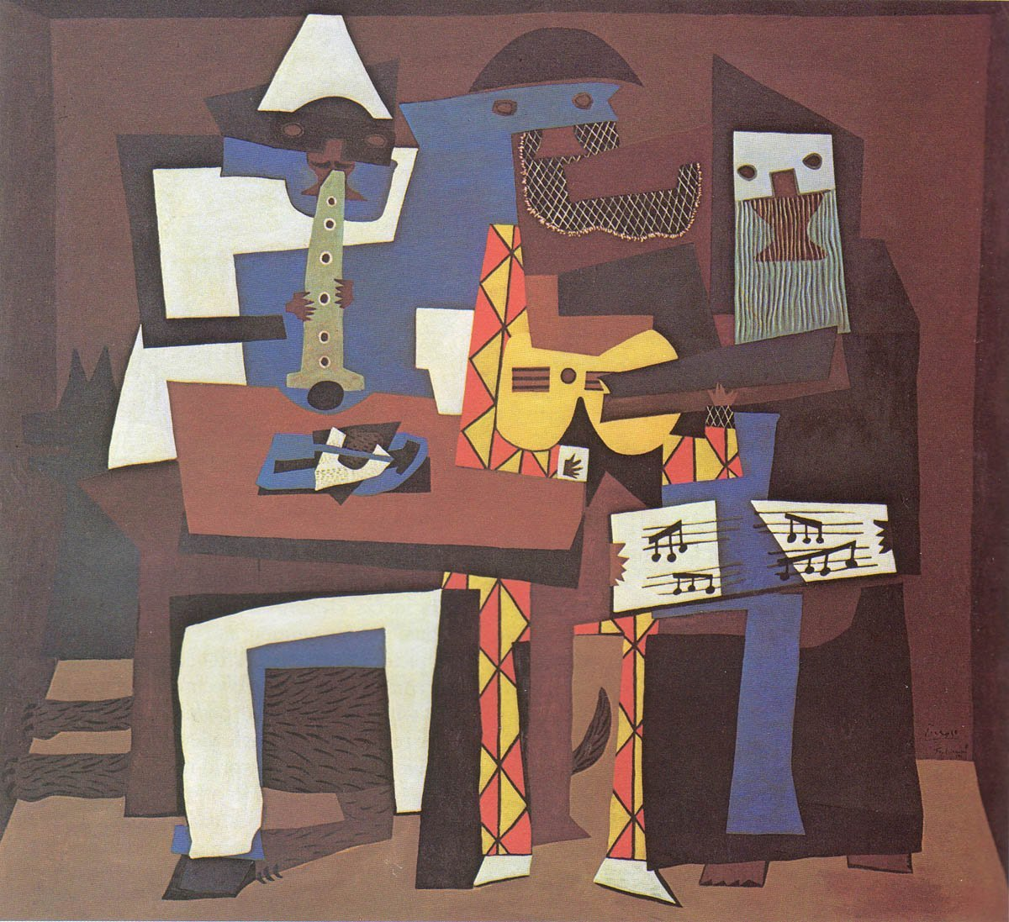

Slika 2. P. Picasso: Tri svirača
Izvor: www.znanje.org.

FUTURIZAM

Futurizam se pojavio 1909. godine u Italiji. Naziv potiče od latinske riječi „futurum”- budućnost. Futurizam karakterizira svestranost. Njegovi pobornici bavili su se politikom, literaturom, slikarstvom, skulpturom, muzikom, arhitekturom, filmom, a izmišljali su i nove umjetnosti (npr. taktilizam-umjetnost buke). Namjeravali su revolucionirati čak i način ishrane (izdali su manifest futurističke kuhinje), odbacivali su sve prirodno i povijesno što stavlja čovjeka u podređen položaj - bolesti, nesreće, smrt, stare institucije i koje su htjeli potopiti, spaliti i razrušiti i sl.). Da bi se čovjek oslobodio svih tih ograničenja, futuristi su tražili da on bude bezosjećajan, nemilosrdan i neustrašiv i obožavali su nasilje i opasnosti koji ga mogu učiniti takvim. U društvu je trebao vladati teror sretnih, a umjetnost ne bi smjela biti drugo no agresija i svirepost. Proglašavali su se primitivcima jedne nove osjećajnosti, identificirajući u toj mjeri čovjeka i stroj da su govorili kako ih ljudska bol ne zanima više od boli jedne električne svjetiljke. Manifestom su proklamirali ljepotu brzine, smrt vremena i prostora i život u apsolutnoj, vječnoj i svuda prisutnoj brzini. Pjesnik Marinetti, vođa talijanskih futurista, napisao je: „ Svijet je obogaćen novom ljepotom, ljepotom brzine. Trkački automobil ljepši je od Nike sa Samotrake”. Izražavanje doživljaja brzine dovelo ih je do sličnih rezultata kao i kubiste. Želeći ne samo prikazati, već i izraziti pokret i brzinu, „razbili” su dvodimenzionalnost površine umnožavajući i prožimajući planove u kretanju. Time su ukinuli razmak između predmeta i uspostavili kontinuitet prostora različite gustoće. Cilj futurista je bio izraziti dinamiku modernog života, brzinu i efikasnost stroja, pa su svoju pažnju usmjerili na pokret i stvaranje optičke iluzije svjetlosti. Iako je futurizam uglavnom literarni pokret, on se istaknuo i u slikarstvu i skulpturi i dao je nekoliko značajnih umjetnika kao što su Gino Severini, Giacomo Balla i Umberto Boccioni.
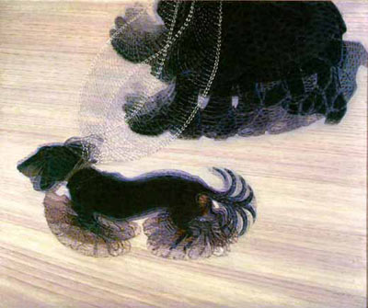
Slika 3. G. Balla; Pokret

Izvor:www.znanje.org.

TABELA PRAVACA U UMJETNOSTI S

P0Č.20.STOLJEĆA

1905. | 1907. | 1910. | 1911. | 1913.
FOVIZAM | KUBIZAM | ORGANIČKA APSTRAKCIJA | ORFIZAM | SUPREMATIZAM
DIE BRUCKE |  |  | FUTURIZAM | KONSTRUKTIVIZAM

SAŽETAK

Pojave u umjetnosti 20. stoljeća, i svih prošlih epoha, sastavni su dio životne zbilje i i izraz društvenih i duhovnih strujanja svoga doba. Umjetnost je, oduvijek istraživala uvjete i razloge čovjekova životai nudila mu zrcalo da se bolje vidi i spozna svijet i sama sebe, no mnoštvo novih pojava i strujanja u likovnim umjetnostima 20. stoljeća često je izazivalo ogorčen otpor publike kao nikada do tad u povijesti. Možda je razlog netrepeljivosti tadašnjega (suvremenog) društva prema umjetnicima bila u tome što im se vlastita lica i likovi na slici nisu svidjeli, jer su imali bolje mišljenje o sebi (kako je uobičajeno za sve nas). Očito je također, da nisu hteji brinuti o problemima na koje su umjetnici slikama upozoravali, jer im je draže bilo živjeti lagodno, ne misleći ni o čemu. Moderna je umjetnost postavljala pitanja i o odnosu stvaralačkih i rušilačkih komponenata u čovjeku i svih negativnih pojava u suvremenom društvu, te pitanja budućeg razvoja čovječanstva, pa je kritička slika u stvarnosti, naravno, uznemiravala publiku naviknutu da ih umjetnost smirenom ljepotom i tihim skladom uspavljuje, a ne budi. Nije im se svidjelo ni to što su umjetnici postavljali i rješavali u svojim djelima razna pitanja samog likovnog mišljenja i izraza.

LITERATURA

- Ivančević, R., STILOVI, RAZDOBLJA, ŽIVOT III, Profil, Zagreb 2001
- Janson, H. W., Istorija umjetnosti, Izdavački zavod ''Jugoslavija'', Beograd, 1965

INTERNET IZVORI

- www.znanje.org.

Važno je napomenuti da je kubizam došao do izražaja i u kiparstvu, primjerice u djelima J. Lipschitza, H. Laurensa, O. Zadkina, A. Arhipenka i R. Bellinga.

